NOEMI GONZALEZ DOMINGUEZ
CREAR UNA CLASE LLAMDA PERSONA
HACER SOURCE – FIELDS -GETTERS -TO STRING
HACER UN MAIN PERSONA
HACER EL OBJETO Y EL SYSTEM
CREAR UNA CLASE LLAMAD AALUMNO QUE HEREDA PERSONA
PONER EXTENDS PERSONA
HACER SUPER CLASE Y LUEGO TO STRING
CREAR CLASE PERSONA
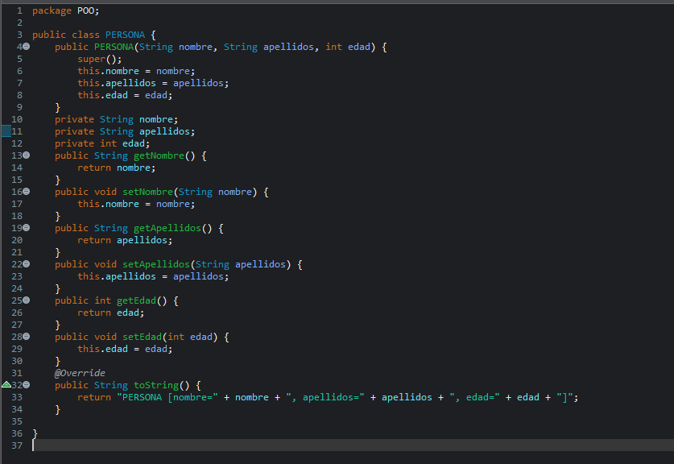
CREAR MAIN PERSONA
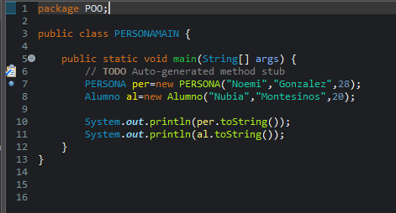
CREAR ALUMNO CLASE
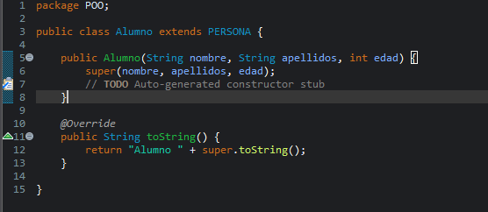
CREAR CLASE llamada profesor
